Tema: Configuración de servicios DHCP y DNS en una red simulada con Cisco Packet Tracer
Descripción: En esta práctica se arma una red pequeña en Packet Tracer con un router que reparte direcciones IP por DHCP, un switch de acceso, un servidor con el servicio DNS activo y dos PCs configuradas para recibir su IP de forma automática. La idea es que las PCs obtengan su dirección, su gateway y su DNS sin configuración manual, y que además puedan resolver el nombre del servidor por su dominio.

1. Topología de red
La red queda armada con los siguientes equipos:
• Router Cisco ISR 4321, que funciona como gateway y servidor DHCP (interfaz GigabitEthernet0/0/0, IP 192.168.12.1).
• Switch Catalyst 2960, que conecta todo el segmento LAN.
• Un servidor con el servicio DNS habilitado, con IP fija 192.168.12.10.
• Dos PCs de usuario final, configuradas en modo DHCP.
El router se conecta al switch por su interfaz GigabitEthernet0/0/0, y desde el switch salen las conexiones hacia el servidor y hacia las dos PCs. Todos los equipos quedan dentro de la misma red, 192.168.12.0/24. La topología armada en Packet Tracer se muestra a continuación:
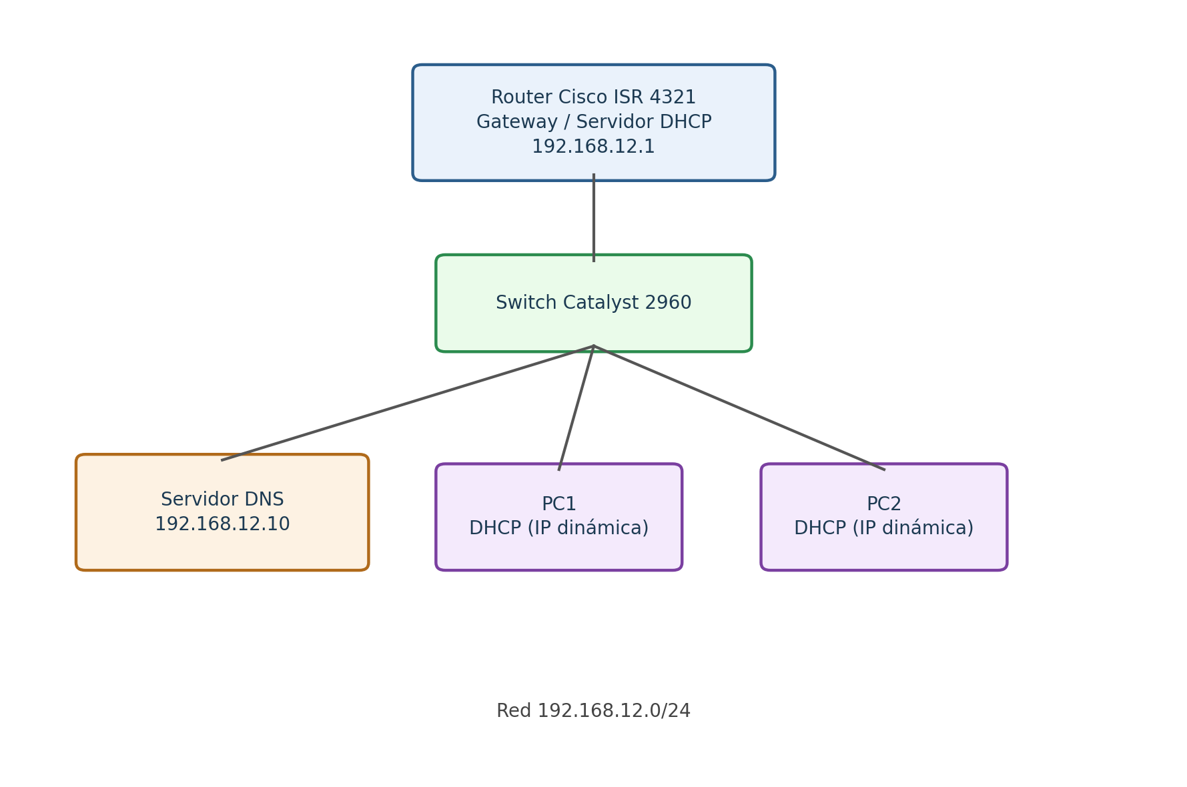
Espacio para captura de pantalla: topología completa con las conexiones y los cinco equipos visibles en el área de trabajo de Packet Tracer.
2. Configuración de DHCP en el router
Desde la CLI del router se activa primero la interfaz que lo conecta al switch, asignándole la dirección 192.168.12.1 como puerta de enlace de la red y habilitándola.
Espacio para captura de pantalla: CLI del router mostrando la interfaz hacia el switch activa con la IP 192.168.12.1.
Ya con la interfaz activa, se excluye el rango 192.168.12.1 - 192.168.12.30, reservado para el servidor y para tareas de administración, de modo que el servicio DHCP no lo entregue a ningún cliente.
Después se crea el pool DHCP con nombre POOL_LAN, indicando la red 192.168.12.0/24, la puerta de enlace 192.168.12.1 y el servidor DNS 192.168.12.10. Con esta configuración, el router entrega automáticamente a cada cliente una dirección dentro del rango 192.168.12.31 a 192.168.12.254, junto con el gateway y el DNS correctos.
Espacio para captura de pantalla: configuración del pool POOL_LAN en la CLI del router, con la red, el gateway y el DNS ya definidos.
3. Configuración del servidor DNS
El servicio DNS de Packet Tracer no se configura por CLI, sino desde la interfaz gráfica del servidor. Primero se le asigna IP fija al servidor (192.168.12.10, máscara 255.255.255.0, gateway 192.168.12.1) desde Desktop > IP Configuration.
Espacio para captura de pantalla: pestaña IP Configuration del servidor con la IP fija 192.168.12.10 asignada.
Luego, dentro de la pestaña Services, se selecciona DNS en el menú lateral y se activa el servicio (On). Ahí se crea el registro tipo A, indicando el dominio www.gsr2026.edu y la dirección 192.168.12.10, que es la IP real del servidor.
Espacio para captura de pantalla: pestaña Services > DNS del servidor con el servicio activado y el registro A ya agregado a la lista.
A continuación se crea el registro CNAME, con el alias portal.gsr2026.edu apuntando al dominio principal www.gsr2026.edu. De esta forma, una consulta a portal.gsr2026.edu se resuelve primero hacia www.gsr2026.edu, y esta a su vez hacia la IP 192.168.12.10.
Espacio para captura de pantalla: lista de registros DNS del servidor mostrando el registro A y el registro CNAME configurados.
4. Pruebas de integración
En cada PC, dentro de Desktop > IP Configuration, se marca DHCP para que la dirección se obtenga de forma automática. Ahí se revisa que la IP asignada quede fuera del rango 192.168.12.1 - 192.168.12.30, y que el gateway (192.168.12.1) y el DNS (192.168.12.10) coincidan con lo configurado en el router. Lo mismo puede confirmarse desde la línea de comandos de la PC, y de paso probar la conectividad básica hacia el router y hacia el servidor.
Espacio para captura de pantalla: verificación de la IP obtenida por DHCP en PC1, con el gateway y el DNS correctos.
Antes de abrir el navegador conviene probar la resolución de nombres directamente desde la línea de comandos: si el servicio DNS quedó bien configurado, la consulta por www.gsr2026.edu debe devolver la IP 192.168.12.10. Después, se abre el navegador de la PC (Desktop > Web Browser) y se escribe www.gsr2026.edu en la barra de direcciones. Si todo quedó bien configurado, debería cargar la página del servidor sin necesidad de escribir la IP directamente.
Espacio para captura de pantalla: navegador de PC1 mostrando la página del servidor cargada al escribir www.gsr2026.edu.

